**Дата:** 16.05.22

**Клас:** 3 – Б

**Предмет:** *ЯДС*

**Вчитель:** Лисенко О. Б.

**Тема: *Узагальнення і систематизація знань учнів.***

***Діагностувальна робота з теми «Україна - європейська держава.***

***Наш рідний край»***

**Мета**: закріпити знання дітей про державні та національні символи України; формувати національну свідомість школярів; розвивати патріотичні почуття; виховувати громадянські якості особистості, повагу до державної символіки; розвивати увагу, мислення, мовлення.

**Хід уроку**

***Користуйтеся презентацією під час опрацювання даної теми уроку***

**1. Організаційний момент.**

***Приготуйте, будь ласка, все, що потрібно для уроку: підручник, зошит, ручку, олівці.***

***Старанно працюйте. Не забувайте робити хвилинки відпочинку та релаксації під час уроку.***

**2. Актуалізація опорних знань**

**1)Фенологічні спостереження. Вправа «Синоптик».**

***Дайте характеристику сьогоднішньому дню.***

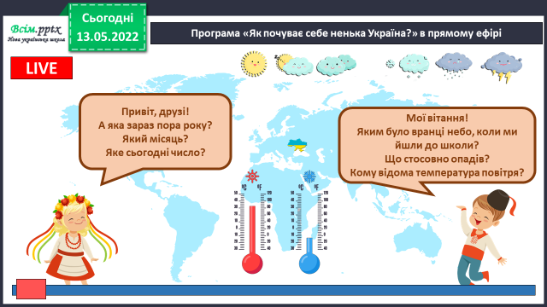

**2) Гра «Мандруємо країнами - сусідами».**

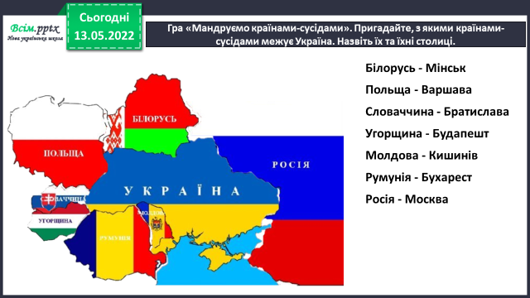***Пригадайте, з якими країнами-сусідами межує Україна. Назвіть їх та їхні столиці.***

**3) Перегляньте відео за посиланням:**

<https://www.youtube.com/watch?v=k4tIVUg1EWU>

**3. Повідомлення теми уроку.**

**- Сьогодні ми повторимо теми розділу *«Україна - європейська держава.***

***Наш рідний край».***

**4. Узагальнення і систематизація знань учнів.**

**1) Вправа «Поняття». Яка наша Україна?**

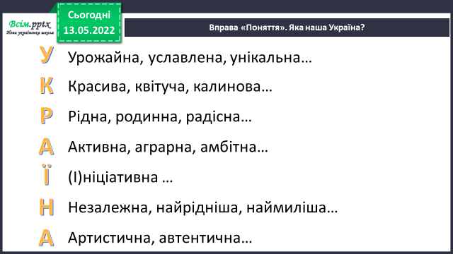

***Додайте свої слова про нашу Батьківщину Україну.***

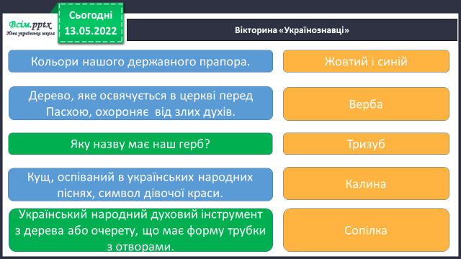**2) Вікторина «Українознавці»**

**3) Гра «Вірю-не вірю».**

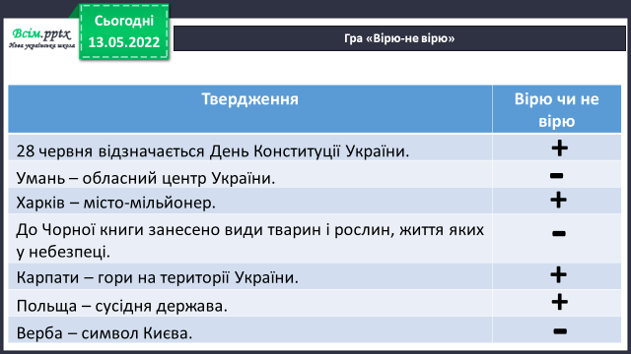

**3) Робота в зошитах ст. 51.**

**4) Написання діагностувальної роботи за повтореними темами.**

***Роботу виконай самостійно.***

***Уважно прочитай про порядок її оформлення.***

**Роботу виконуйте на двох аркушах в лінію або в клітинку.**

**На першій сторінці вкажіть своє прізвище та ім’я в родовому відмінку**

**( Іванової Катерини).**

**На другій сторінці:**

***16 травня***

***Діагностувальна робота***

***«Україна - європейська держава.***

***Наш рідний край»***

**Примітка: в питаннях тестового характеру, обираючи букву відповіді, записуйте не тільки її, а й саму відповідь.**

**1. На чолі держави Київська Русь був:**

а) цар; б) король; в) князь.

**2. Ярослав Мудрий заснував:**

а) першу школу; б) першу бібліотеку; в) перший театр.

**3. Вибери найбільшу за площею країну в Європі.**

а) Франція; б) Іспанія; в) Україна.

**4. Моря України:**

а) Червоне і Чорне; б) Азовське і Червоне; в) Чорне і Азовське.

**5. Підкресли країни, які є сусідами України (***2 бали***).**

Росія, Молдова, Туреччина, Румунія, Білорусь, Чехія, Угорщина, Словаччина, Литва, Польща.

**6. Встав пропущені слова***.*

Україна є суверенна і _____________ держава. Столицею України є місто __________. Державна мова країни ___________________.

**7. Встанови відповідність. З'єднай стрілочками.**

Найголовніша пісня країни Державний Герб

Емблема держави Державний Прапор

Символ незалежності країни Державний Гімн

**8. Підкресли лише державні свята** *(2 бали).*

Різдво Христове, Великдень, День Конституції, День перемоги, Івана Купала, День Незалежності, день народження, Водохреще.

**9.** **Як зберегти довкілля рідного краю?** *(2 бали)*

_________________________________________________________________  
________________________________________________________________________________________________________________________________________________________________________________________________________________________________________________________________________

|  |  |  |  |
| --- | --- | --- | --- |
| **Самоаналіз**  **Познач V:**  **(*Як тобі було виконувати завдання?)*** | **Мені було дуже легко**  **□** | **Мені потрібна була допомога**  **□** | **Мені було дуже важко**  **□** |

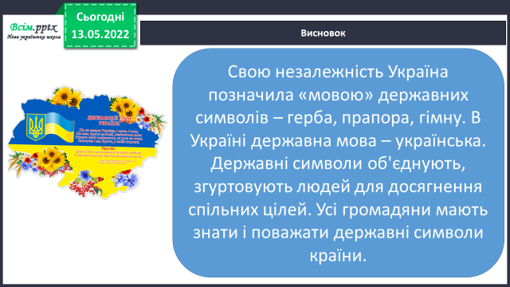

**5. Підсумок**

**1) Висновок.**

**2) Вправа «Оберіть смайлика, який відповідає вашому настрою» .**

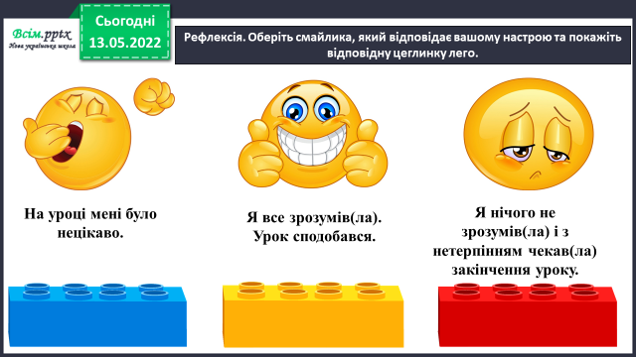

**3) Домашнє завдання.**

**Зошит ст. 51.**

**Виконайте перевірну роботу та надішліть на перевірку до20.05.22**

**Бажаю успіху!**

***Роботи надсилайте на Human.***